FICHA DE TRABALHO 9
Resolução de problemas

NOME: ______________________________________N.º: ______ TURMA: _________ DATA: ____________

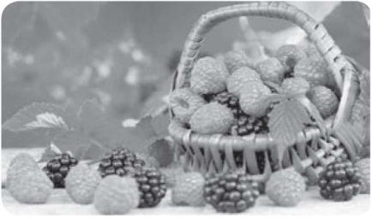
- Na minha turma, somos 26 alunos. Para celebrar o aniversário do João, na sexta-feira levámos para a aula 468 amoras negras e 130 amoras vermelhas. Sabendo que todos levámos o mesmo número de amoras, quantas amoras levou cada um?

- Os organizadores de uma maratona levaram para o percurso 576 garrafas de água.
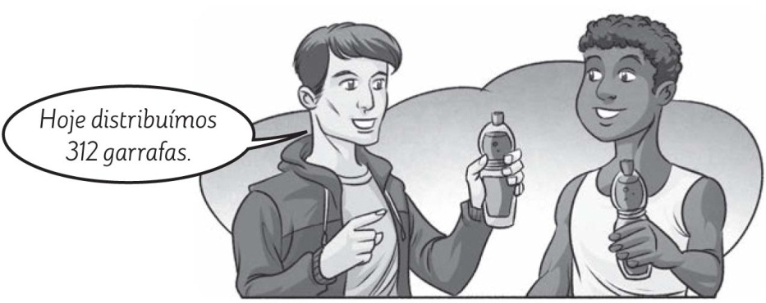
As garrafas que sobraram foram empacotadas em caixas com seis garrafas cada uma. Quantas caixas foram necessárias?

- O Alberto tem no seu mealheiro 266 € em moedas. Quer trocá-las por 13 notas de 5 €, pelo maior número possível de notas de 20 € e, o restante, por moedas de 1 euro. Com quantas notas de 20 € e moedas de 1 € irá ficar o Alberto?

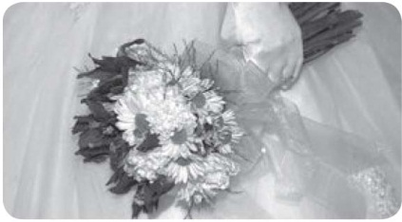
- Em cada ramo de noiva, a Carmo coloca 14 margaridas. Hoje recebeu 12 caixas com 59 margaridas cada uma. Quantos ramos com o mesmo número de margaridas pode a Carmo preparar? Quantas margaridas lhe sobram?

- O Luís tem 2815 fotografias no seu arquivo. Guardou 965 em caixas e as restantes dividiu por pastas que tinha vazias. Quantas fotografias colocou em cada pasta?
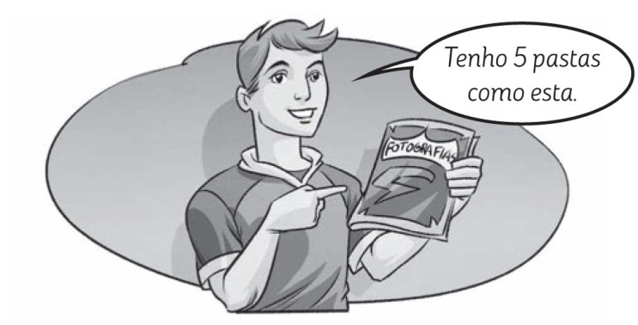
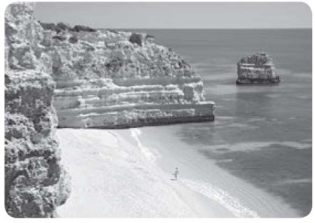
- Quatro amigas vão arrendar um apartamento, no Algarve, para gozarem duas semanas de férias. O valor do arrendamento será dividido igualmente pelas raparigas. Cada uma delas pagará 400 euros. Quanto pagará cada uma das amigas se, ao grupo, se juntar mais uma rapariga?

Adaptado do Teste Intermédio de Matemática do 8.º ano, 2009


- Algumas pessoas da classe de dança da Maria combinaram oferecer-lhe, em conjunto, uma prenda, dividindo igualmente o seu preço por todos.
Inicialmente, apenas 3 pessoas quiseram participar nesta iniciativa. Cada uma delas contribuía com 20 euros.
No final desta iniciativa, cada um dos participantes contribuiu com 3 euros. Quantas pessoas participaram na compra da prenda?

Adaptado do Teste Intermédio de Matemática do 8.º ano, 2008

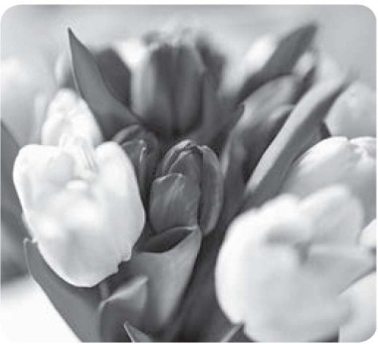
- Na última aula do terceiro período, a turma da Margarida ofereceu à professora de Matemática um ramo constituído por túlipas vermelhas e túlipas brancas.
O ramo, formado por 18 túlipas, tinha mais 4 túlipas vermelhas do que brancas. Quantas túlipas brancas tinha o ramo que a turma da Margarida ofereceu à professora?

Adaptado do Teste Intermédio de Matemática do 8.º ano, 2011


- O Pedro e a Rita têm, no total, 538 cromos. A Rita tem mais 54 cromos do que o Pedro. Quantos cromos tem o Pedro?

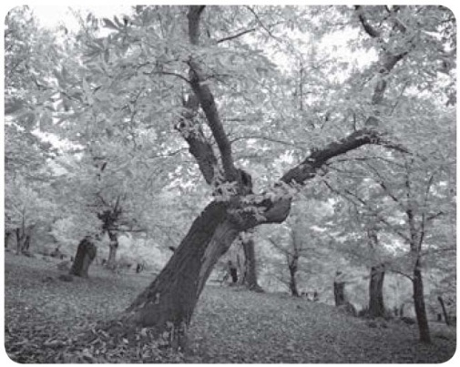
- O Rui e a Sara fizeram um estudo sobre a quantidade de árvores plantadas num parque natural durante um ano:
- 21 820 castanheiros
- 4850 cedros
- 2315 abetos
  - Determina o número total de árvores plantadas durante esse ano.
  - No final da plantação anual ficaram no parque 210 000 árvores, metade das quais são castanheiros. Determina o número de castanheiros existentes no parque antes da plantação.

